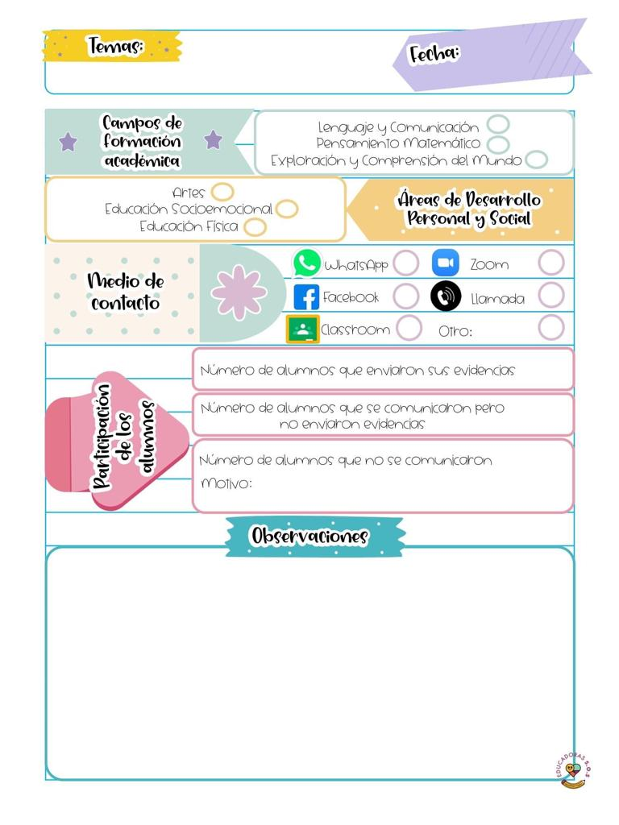

El día de hoy en el programa de aprende en casa hablaron acerca de una leyenda que tiene que ver con los ajolotes en la que hablaron acerca de que un ajolote en la que narra que este animal tiene la capacidad de regenerarse y también deja la enseñanza de seguir apreciando la regeneración de este animalito ya que era un dios llamado xolotl y antes de eso un maíz y un maguey,luego pasaron otra leyenda llamada el conejo y la luna el cual habla acerca de que el coyote ahuya todas las noches para recordar a su amigo el conejo que esta en la luna. Leyeron una llamada el cholito de la suerte en el que habla de un ser de fortuna.

Para la siguiente actividad: usaron recipientes de diferentes tamaños en la que había agua de diferentes sabores luego utilizaron 3 jarras de diferentes tamaños luego vaciaron el contenido de las botellas en las jarras luego compararon las cantidades y compararon su hipótesis luego registraron en el pizarrón cuantas posibles paletas saldrían colocaron vasos pequeños para colocar la misma cantidad de agua en los vasos para las paletas luego contaron las paletas.

11 de marzo de 2021

**Nombre del jardín de niños: Eutimio Cuellar Goribar**

**Grupo que atiende grado y sección: 3° A**

**Nombre de la educadora practicante Itzel Sarahid García Balderas**